江西师范大学人工智能学院
2025年“向往杯”拔河比赛预赛
策
划
书
江西师范大学人工智能学院团委
二〇二五年十一月十六日

一、活动背景
“向往杯”拔河比赛是由江西师范大学人工智能学院团委主办的一项集体体育赛事，旨在增强学生体质、促进班级交流、提升集体凝聚力，展现学院学生团结协作、勇于拼搏的精神风貌。自创办以来，已成为学院最具影响力的传统体育赛事之一。
二、承办单位
江西师范大学人工智能学院团委
三、参赛对象
人工智能学院2023级、2024级、2025级全体在校学生（2024、2025级各班级必须参与）
- 活动时间与地点
瑶湖校区：2025年11月18日下午两点于瑶湖体育场进行初赛。
青山湖校区：
五、报名方式
各班班长确定好本班参与名单，同时为了方便后续工作同步、信息传达及事务沟通，每班班长需扫码进群。
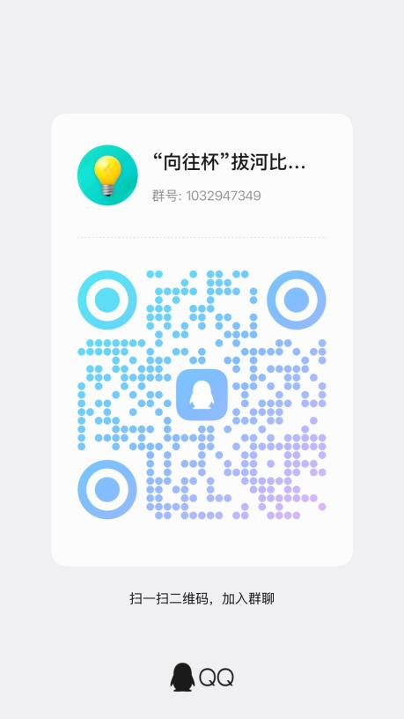
六、参赛要求

1. 组队规范：以班级为单位组队，每队15人，女生人数不少于3人。

2. 参赛资格：参赛队员需为对应年级在校学生，严禁外院学生或毕业学生顶替参赛，一经发现取消全队预赛资格及成绩。

- 纪律要求：各队伍需按时到场签到，迟到15分钟以上视为自动弃权；比赛中服从裁判判决，尊重对手，文明参赛，严禁出现辱骂、肢体冲突等违纪行为，违者直接淘汰并通报批评。
七、预赛流程

（一）前期筹备（报名截止后1-2个工作日内）

1. 信息核对：团委安排工作人员核对两校区参赛队伍信息表，确认符合组队要求的队伍名单，并通过班级负责人群公示。

2. 抽签分组：

◦ 时间：两校区分别举办（具体时间提前3天通知）

◦ 地点：各校区指定操场

◦ 流程：各队伍派1名负责人到场抽签，确定小组赛分组及首轮对阵顺序，抽签结果现场公示并同步至班级群。

3. 物资准备：准备拔河绳（每校区2-3条备用）、哨子、计时表。

4. 场地布置：赛前1小时完成场地清理，划定拔河区域（用粉笔标注中线、胜负线，间距2米），摆放记分牌及休息座椅，确保场地无安全隐患。

5. 人员安排：

◦ 裁判组：每校区4-6名（由学生会成员及学生志愿者组成，赛前进行规则培训）

◦ 记录组：每校区2名（负责比赛成绩记录、晋级队伍统计及公示）

◦ 宣传组：每校区2-3名（负责现场拍照、短视频拍摄，同步至学院公众号宣传）

（二）现场执行（比赛当日）

1. 签到入场（比赛前30分钟）：各队伍负责人带领队员到签到处签到，组织队员在休息区等候，裁判组及工作人员到位。

2. 比赛环节：
（1）分组规则
① 分组方式：赛前组织抽签仪式，将各校区参赛队伍通过随机抽签的方式划分为若干小组，每组固定4-5支队伍。
②特殊情况：若总队伍数无法被4或5整除，剩余队伍自动合并为一组（最多不超过5支）；若某小组因队伍弃权导致参赛数为奇数，该组排名最后1支队伍自动获得轮空资格。

（2）第一轮：淘汰赛（晋级筛选）
① 比赛形式：小组内交叉淘汰赛（每两支队伍进行1场对决，采用单场决胜制）。
② 胜负判定：比赛开始后，当拔河绳中心红线越过某方指定界线（界线距离为2米），且保持3秒稳定，判定该方获胜；若比赛僵持超过5分钟，由裁判根据队伍发力稳定性、配合度判定胜负。
③ 晋级规则：每组内按获胜场次排名，排名前2的队伍直接晋级第二轮；若出现获胜场次相同的情况，通过加赛（单场决胜）决出名次，确定晋级队伍。
④轮空说明：轮空队伍无需参与第一轮比赛，直接晋级第二轮，其轮空资格需在赛前明确告知所有参赛队伍。
第一轮分组：
第一组：（14：15-14：25）
25级计算机科学与技术中外1班 | 24级计算机科学与技术（师范）1班
25级数据科学与大数据技术1班 | 24级人工智能2班
25级人工智能1班

第二组：（14：25-14：35）
24级计算机科学与技术1班 | 24级数据科学与大数据技术2班
25级计算机科学与技术中外2班 | 25级人工智能中外1班
25级计算机科学与技术1班

第三组：（14：35-14：45）
24级计算机科学与技术3班 | 24级数据科学与大数据技术1班
25级数据科学与大数据技术2班 | 24级计算机科学与技术（师范）2班

第四组：（14：45-14：55）
25级计算机科学与技术（师范）1班 | 24级人工智能1班
24级计算机科学与技术2班 | 25级人工智能中外2班

（3）第二轮：积分循环赛（终极选拔）
① 参赛队伍：各小组第一轮晋级的2支队伍 + 轮空队伍，每校区最终形成若干组（每组3支队伍）进行循环赛。
② 比赛形式：3支队伍进行循环对决，每两支队伍之间进行1场比赛，每组最多进行3场（即A vs B、A vs C、B vs C），确保每支队伍交手2次。
③ 积分规则：每场比赛获胜队伍积2分，失败队伍积0分；若出现平局（僵持5分钟以上且无法判定胜负），双方各积1分。
④ 晋级规则：3场比赛全部结束后，按总积分排名，每组排名前2的队伍晋级校区八强，参与后续淘汰赛；若出现总积分相同，依次比较相互交手胜负关系（胜者排名靠前）、比赛用时（用时短者排名靠前）决出名次。
◦ 比赛间隙，后勤组及时补充饮用水，宣传组捕捉比赛精彩瞬间，记录组实时更新积分排名。

3. 成绩统计与公示：

◦ 全部小组赛结束后，记录组根据胜负场次、净胜局数统计各组积分（胜一场积2分，负一场积1分，弃权积0分），确定各组前4名晋级淘汰赛。

◦ 晋级名单现场公示，同时通过班级群及学院公众号发布，接受全体学生监督，公示期1小时无异议后生效。

4. 赛后收尾：各队伍有序离场，后勤组清理场地垃圾，回收物资（拔河绳、记分牌等），裁判组及工作人员汇总比赛资料，提交至团委存档。

（三）后期工作（比赛结束后1个工作日内）

1. 宣传总结：宣传组整理现场照片、视频，制作预赛回顾推文，发布于学院公众号，扩大活动影响力。

2. 物资清点：后勤组清点剩余物资，做好登记，将可回收物资妥善存放，以备后续使用。

3. 问题复盘：团委组织工作人员召开复盘会，总结预赛中的亮点与不足（如场地布置、人员安排、规则执行等），为淘汰赛优化方案。

4. 晋级通知：通过班级群通知晋级队伍淘汰赛的时间、地点及相关要求，提醒队伍提前做好准备。
八、其他说明
1. 比赛期间如遇天气等不可抗力因素，团委会有权调整赛程。
2. 本通知最终解释权归人工智能学院团委所有。

江西师范大学人工智能学院团委

2025年11月16日

人工智能学院2025年“向往杯”拔河比赛人员信息表
班级: 负责人联系方式（QQ）:
序号 | 姓名 | 学号 | 班级
1
2
3
4
5
6
7
8
9
10
11
12
13
14
15

